**PUNTS BÀSICS TEMA 4**

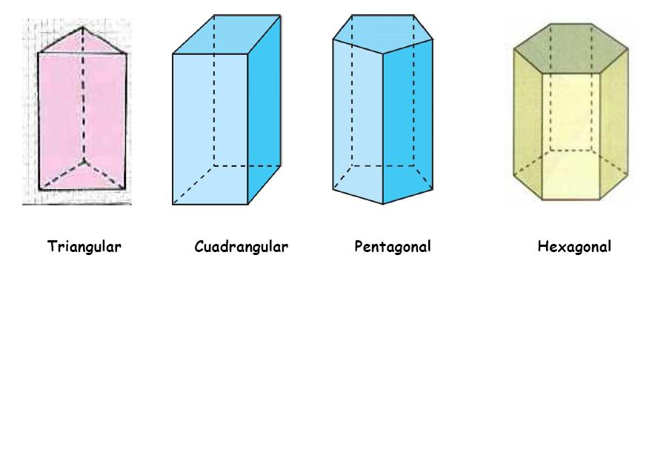**CLASSES DE PRISMES**

**PRISMA PRISMA PRISMA PRISMA**

**TRIANGULAR QUADRANGULAR PENTAGONAL HEXAGONAL**

2 bases 2 bases 2 bases 2 bases

3 cares laterals 4 cares laterals 5 cares laterals 6 cares laterals

6 vèrtex 8 vèrtex 10 vèrtex 12 vèrtex

9 arestes 12 arestes 15 arestes 18 arestes

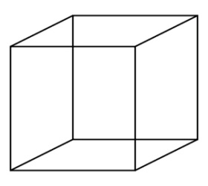

**CUB**

2 bases

4 cares laterals

8 vèrtex

12 arestes

**LA DIVISIÓ**

3 2 8 35 8

**0** 4 **3** 4

**EXACTA INEXACTA**

**ºC 🡪 GRAUS CENTÍGRADS**

Saber ordenar de més calor a més fred o al revés.

*De més calor a més fred:*

17 ºC > 9 ºC > 3 ºC > 0 ºC > -1 ºC > - 3 ºC > -5 ºC

*De més fred a més calor.*

-5 ºC < -3 ºC < -1 ºC < 0 ºC < 3 ºC < 9 ºC < 17 ºC

**EL PERÍMETRE**

El perímetre d’un polígon és la suma de les mesures de tots els seus costats.

5 m

2 m P = 5 + 5 + 2 + 2 = 14 m